В «Степновской ООШ» прошёл праздник, посвящённый 125-летию со дня рождения замечательного русского поэта Сергея Александровича Есенина. Была оформлена книжная выставка с портретом Сергея Александровича. Силами учащихся организована выставка иллюстраций на темы Есенинских стихов. 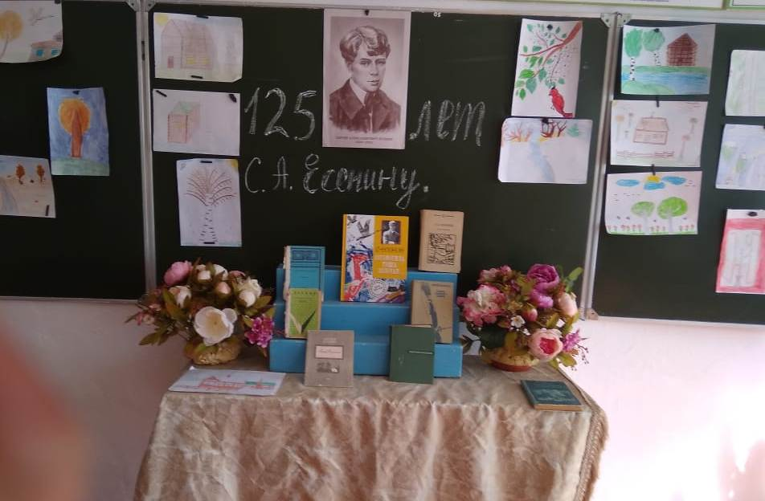

Затем слово предоставили учителю русского языка и литературы Катаевой М.И. Она рассказала основные эпизоды из жизни и творчества поэта-песенника, ведь многие стихи Есенина стали песнями , звучат и в наши дни.

Следующий этап мероприятия – выступления учащихся. Прозвучали стихи раннего и позднего периода. Ребята читали проникновенно, эмоционально, вживаясь в содержание стихов. 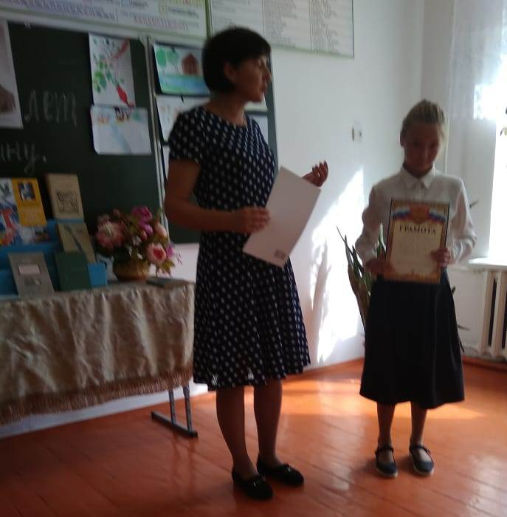 Белова Л.Н. и Саламатова З. (6 класс)

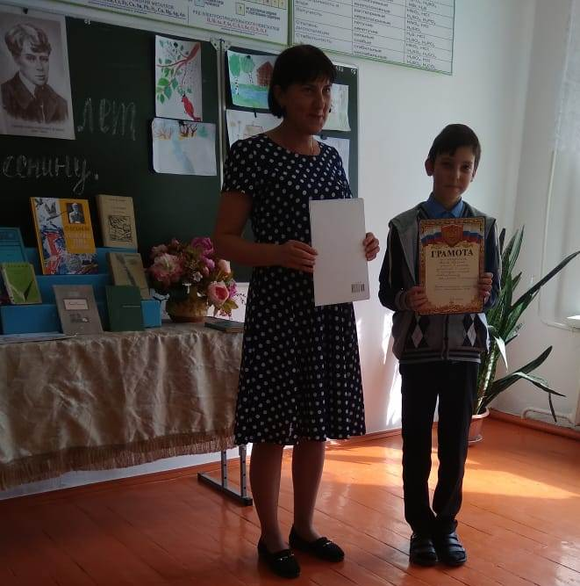 Белова Л.Н. и Белов М. (5 класс)

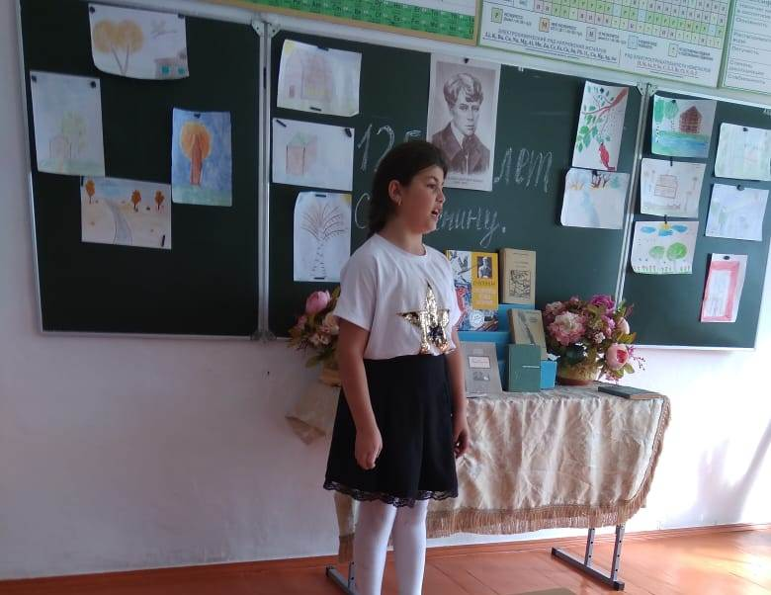 Раджабова Х. (5 класс)

Самым лучшим чтецам компетентное жюри в лице Беловой Л.Н. вручила грамоты. Грамотами были награждены: Карагулов А. – 3 место (7 кл.), Саламатова З. – 3 место (6 кл.), Белов М. – 2 место (5 кл.), Раджабова Х. – 1 место ( 5 кл.)

